



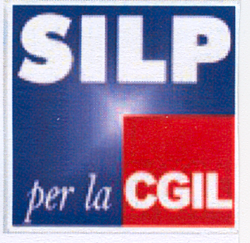



Mercoledì 24 giugno 2009
Sala Consiglio Comunale di Ancona
(P.zza XXIV Maggio 1)
Ore 17

Ore 17 Saluti
Gabriele Paolucci - Segretario Regionale CGIL Marche
Giuseppe Cuccitto – Segretario Generale FP-CGIL Marche

Ore 17,10 Presentazione principi generali trattamento pensionistico e contenzioso comparto sicurezza
Stefano Perini – INCA Nazionale

Ore 17,40 Trattamento pensionistico
Camillo Bruno – Responsabile nazionale previdenza SILP-CGIL

Ore 18,10 Dibattito

Ore 20 Conclusioni

Coordina: Loredana Pistelli – Coordinatrice Regionale INCA-CGIL

Ancona, 28/5/2009
Prot. 0905281o

